Witam Was serdecznie na lekcji chemii .
W ramach zajęć chemii chciałabym spotkać się z wami na skypie. Moje ID - live:.cid.970a86b9054eb032. Kontaktujemy się ze sobą w godzinach naszych lekcji chemii w szkole. Poniedziałek i wtorek godz. 12⁴⁵ ⁻ 13³⁰
Prace na lekcji , prace domowe proszę odesłać na mój e- mail : danuta_kozinska@o2.pl
Opracowany temat powinien znajdować się w zeszycie.
Lekcja 21.04.2020r. wtorek
Temat: Woda – doświadczenia , wykorzystanie wody

Znam skutki zamarzania wody
Potrafię podać przykłady wykorzystania wody.
- Film edukacyjny - https://www.youtube.com/watch?v=e70uBQkMULQ

- A. Doświadczenie – badanie gęstości lodu i wody

Do zlewki z zimną wodą wrzucamy kilka kostek lodu. Obserwujemy co się dzieje z lodem.

Doświadczenie wykazuje , że lód nie tonie w wodzie.

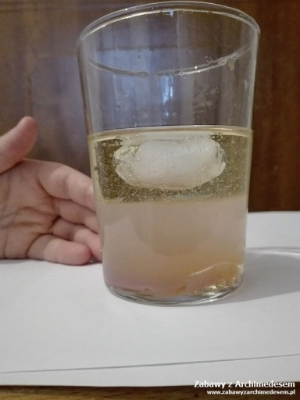
Wnioski: Lód nie tonie w wodzie , oznacza to że jego gęstość jest mniejsza od gęstości wody.
W stanie ciekłym cząsteczki wody są ułożone blisko siebie . Zamarzająca woda zwiększa swoją objętość ponieważ cząsteczki wody między sobą tworzą duże luki. Podczas topnienia lodu cząsteczki wody zapełniają te luki i gęstość wody wzrasta

B. Doświadczenie- zamarzanie wody
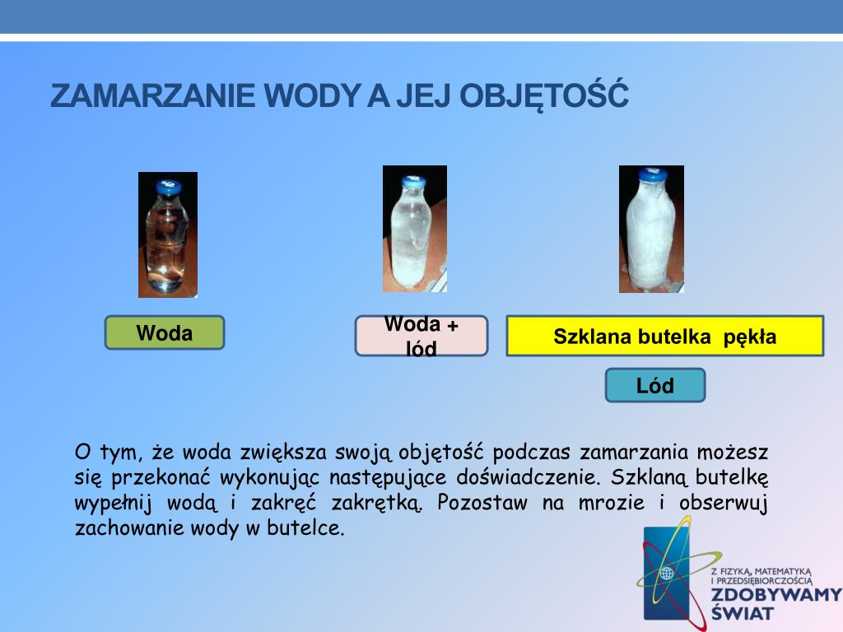
- Wykorzystanie wody :
- Warunkuje życie na Ziemi,
- Wchodzi w skład budowy wszystkich organizmów roślinnych i zwierzęcych
- Wykorzystywana jest w przemyśle, energetyce, gospodarstwie domowym, rolnictwie i leśnictwie
- Wody mineralne zawierają rozpuszczone substancje stałe i gazowe, niektóre mają właściwości lecznicze
Praca domowa: na podstawie dostępnych źródeł napisz przykłady w jaki sposób woda ulega zanieczyszczeniom.
Prace domową do końca tygodnia proszę przysłać na moją pocztę - danuta_kozinska@o2.pl

